עזר לצבי

אקנה, עדות ודיינות נשים

שטרות – שעיבודא "דאקנה"

שלחן ערוך חושן משפט ריג:ג
בזמן הזה, אפילו שעבד לו מטלטלי אגב מקרקעי, אינו טורף מטלטלים שמכר או נתן, משום תקנת השוק. יא] ומיהו אם כתב לו: דאקנה, ואח"כ לוה מאחר וכתב לו: דאקנה, ובשניהם שעבד מטלטלי אגב מקרקעי, וקדם השני ותפס מטלטלים שקנה קודם שלוה ממנו, בא ראשון ומוציא ממנו אפילו בזמן הזה, מפני שאין בזה משום תקנת השוק. (ועיין לעיל סימן ס') וכ"כ בסימן ל"ז סעיף ט"ז.

עדות – עד המעיד ועד הרואה

תוספות סנהדרין ח:

תוספות מכות ו. ד"ה

מהר"ם לובלין שם
בא"ד ומבכור שנטל חלק כפשוט וכו' אין לדקדק נמי כלל רוצה לומר דהתם היינו טעמא דויתר ונמחל אפילו בלא קנין משום דעדיין לא הגיעה החלק בכורה לידו ולא זכה בו עדיין ומקרא דכתיב לתת לו ילפינן שם בבא בתרא פ' יש נוחלין דף קכ"ד דאם אמר הבכור איני נוטל ואיני נותן רשאי דמתנה קרייה רחמנא ואין להכריח לאדם שיקבל מתנה בעל כרחו וכיון שעדיין לא הגיע לידו יכול למחלה לאחיו אפילו בלא קנין אבל דבר שכבר נקנה והגיע ליד האדם אינו יכול לסלק עצמו ממנו ולמחול באמירה בעלמא אם לא בקנין כמו חלק פשיטות אין יכול למחול באמירה בעלמא כמבואר שם ועיין בפרק יש נוחלין דף קכ"ד ובתוס' שם ד"ה ואם אמר איני נוטל וכו' ובדף קכ"ו במימרא דבכור שנטל חלק כפשוט ויתר וכו':

ערוך לנר שם
בד"ה נרבע. ועוד אמר הר' יוסף. עיין במהר"ם שהקשה על זה דא"כ למה נקט נרבע טפי מכל העריות. ולענ"ד י"ל ע"פ מש"כ התוס' סנהדרין (ט ב ד"ה לרצונו) וכ"כ גם הריטב"א בשמעתין דא"ל דלמא באמת הדין כן כשהם קרובים מצילים דהא דרשינן ערות אביך ערות אביך ממש ע"ש, ולפ"ז א"ש דנקט נרבע יותר משאר עריות דבשאר עריות הי' אפשר לומר דבאמת הדין כן. אלא דאכתי יקשה מבתו וכלתו וחמותו שהם קרובות ויצילו הן עליו והוא עליהן, אכן באמת בלא"ה לא הבנתי קושית המהר"ם דודאי לא שייך דקרוב או פסול מבטל עדות האחרים אלא כשהוא ראוי להיות עד במקום אחר אי לאו פסולו דבזה שייך לומר שהוא בכלל ג' עדים, אבל מי שאין ראוי להיות עד לעולם לא שייך ג"כ לבטל עדות דהא אין שייך אצלו צרוף לעדות כלל, ולכן כשפריך נרבע יציל לא הי' יכול להקשות משאר עריות דבכולם הנבעלים הם נשים שפסולים בלא"ה להעיד ולא שייך שיבטלו עדות האחרים ולכן לא פריך רק מנרבע שהוא ג"כ איש. ואף דבשפריך אח"כ מרובע שיציל בזה הי' יכול להקשות מבא על כל העריות, מכל מקום איידי דאיירי ממיתת רובע כשפריך מנרבע פריך ג"כ מרובע דמאי שנא

נתיבות המשפט חידושים סימן לו:י
דאלו לא נתכונו. הלשון אינו מדוקדק, דאפילו נתכונו, מכל מקום כיון שהפסול הוא מטעם נוגע, אינו בכלל קרוב או פסול, דנוגע הוא בגדר בעל דבר ולא בגדר עדות, ולא שייך לומר בזה עדות שבטלה מקצתה, דאינן בגדר עדות כלל. ש"ך [סקט"ו].

שם בביאורים
ונאמן לומר שלא הכיר. עיין תומים [סק"ט] שחילק, דבקורבת העדים אמרינן מסתמא ידעו מהקורבה, אבל באחד שקרוב ללוה אמרינן מסתמא לא ידע מהקורבה. ועוד כתב [סקי"א], דאשה כיון דאינה ראויה להעיד לא מיחשב קרוב או פסול ולא נתבטלה העדות בשבילה, אבל פסול דרבנן מבטל העדות. ומדבריו יש ללמוד דהוא הדין גוי וקטן אינן מבטלין עדות הכשרים.

סמיכה – נשים

שיעורי הרב על הלכות שחיטה, מליחה, בב"ח ותערובות סימן א
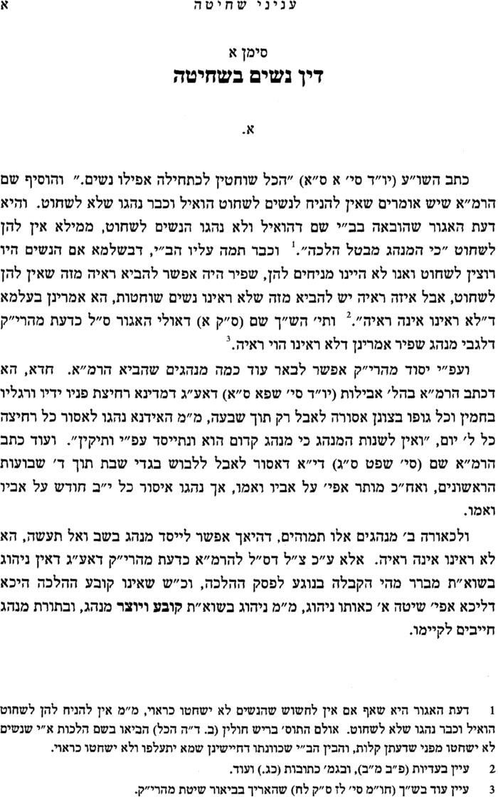
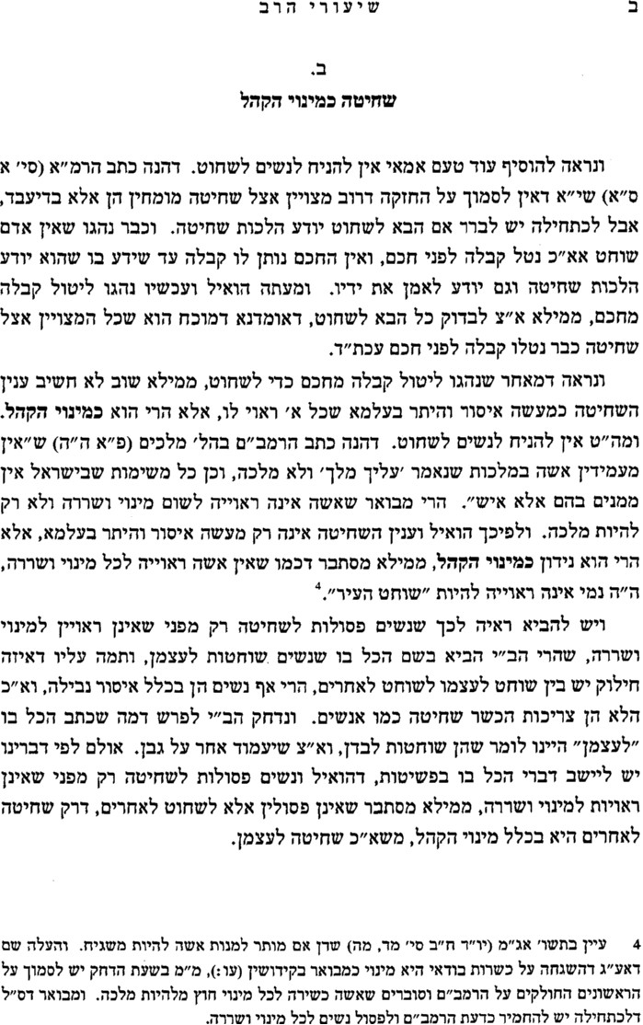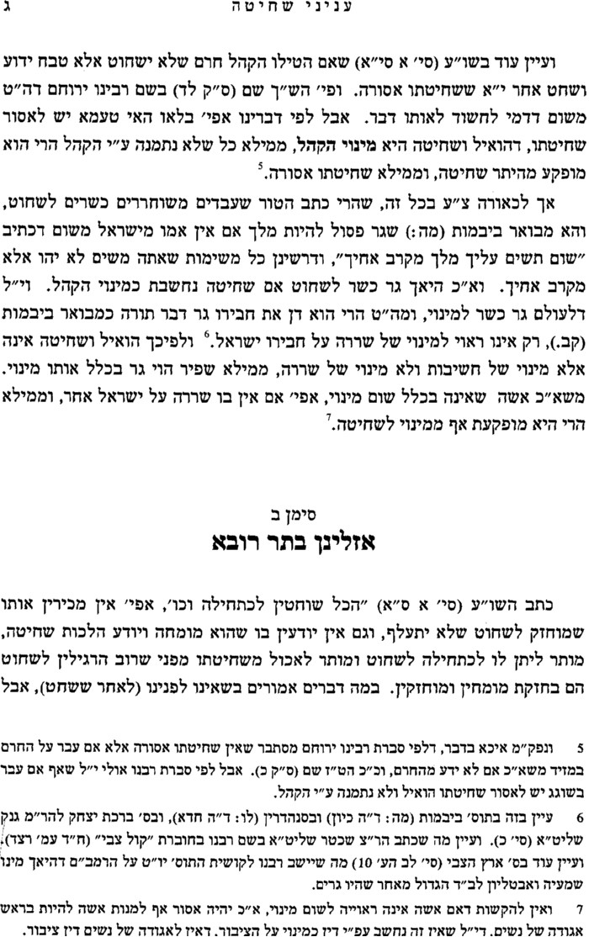

ארץ הצבי סימן לב

בעקבי הצאן סימן ה, עמ' כא

Can Women Be Rabbis?

“Women Rabbis?” – Hakirah vol. 11, pg 19

בית דין – אשה פסולה לדון

בבא קמא טו. ותוס' ד"ה אשר תשים לפניהם השוה הכתוב אשה לאיש

נדה מט.

גינת אגוז סי' לח אות ד

ראה מאמר הרב אריה פרימר

